Mesa Redonda Panamericana de San Andrés Tuxtla.

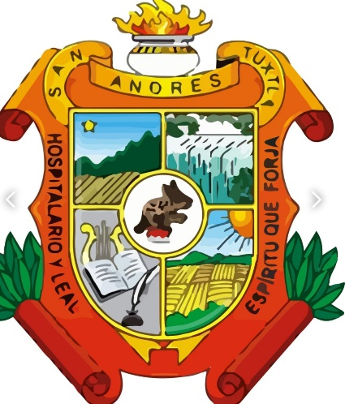

El escudo de San Andrés Tuxtla. Primer cuartel: representa la serranía de los Tuxtlas.
Segundo cuartel: El Salto de Eyipantla.
Tercer Cuartel: Representa el Comercio, las profesiones y oficios.
Cuarto Cuartel: Se dedica a la Agricultura y Ganadería de nuestra tierra.
Centro: Lo adorna un conejo que es el significado de “Los Tuxtlas, tierra de conejos”.

Lidia Isabel Carrión Álvarez.
Directora.

